LAPORAN PRAKTIKUM INTERNET OF THINGS (IoT)

Fakultas Vokasi, Universitas Brawijaya

**Praktik Simulasi Relay, Button & LED Serta Praktik Simulasi Sensor Jarak (Ultrasonic)**

*Fithrotul Muhclisiyah – 233140701111024*

*Fakultas Vokasi, Universitas Brawijaya*

*Email: fithrotulmuhclisiyah25@gmail.com*

**Abstract** (Abstrak)

Tujuan dari praktik ini adalah untuk mempelajari penggunaan relay, button, LED, dan sensor jarak (ultrasonik) dengan ESP32 melalui simulasi di platform Wokwi. Dalam simulasi, button digunakan sebagai input untuk mengontrol kondisi relay, yang kemudian mengaktifkan atau mematikan LED sebagai indikator. Selain itu, sensor ultrasonik HC-SR04 digunakan untuk mengukur jarak dan menampilkan hasilnya di serial monitor. ESP32 memproses sinyal dari button dan sensor, lalu mengendalikan relay serta LED sesuai dengan logika yang telah diprogram. Hasil simulasi menunjukkan bahwa ESP32 dapat membaca input dari button dan sensor, serta memproses sinyal relay dan LED dengan akurat. Wokwi memungkinkan pengujian tanpa perangkat fisik dan memberikan pemahaman dasar tentang integrasi komponen elektronik dengan mikrokontroler.

*Kata kunci—* *ESP32, Relay, Button, LED, Ultrasonik, Simulasi Wokwi, Mikrokontroler.*

1. **Pendahuluan**
2. **Latar Belakang**

Dalam dunia elektronika dan otomasi, relay digunakan sebagai saklar elektronik yang memungkinkan pengendalian perangkat dengan arus tinggi menggunakan sinyal berarus rendah dari mikrokontroler seperti ESP32. Button berfungsi sebagai input untuk memberikan perintah kepada sistem, sementara LED digunakan sebagai indikator perubahan status. Sensor ultrasonik HC-SR04 digunakan untuk mengukur jarak dengan memanfaatkan gelombang ultrasonik, memberikan kemampuan pengukuran jarak secara real-time.

Pemahaman tentang integrasi komponen ini sangat penting dalam pengembangan sistem otomatisasi, seperti sistem kendali rumah pintar dan industri. Namun, pengujian perangkat keras secara langsung dapat memerlukan biaya dan sumber daya tambahan. Oleh karena itu, simulasi berbasis platform seperti Wokwi menjadi solusi praktis untuk memahami konsep dasar dan menguji fungsionalitas sistem sebelum implementasi pada perangkat fisik. Dengan simulasi ini, pengguna dapat mempelajari bagaimana button digunakan sebagai pemicu, relay sebagai aktuator, LED sebagai indikator, dan sensor ultrasonik sebagai pengukur jarak dalam suatu rangkaian elektronik yang dikendalikan oleh ESP32.

1. **Tujuan eksperimen**

Beberapa tujuan dari eksperimen ini adalah sebagai berikut:

* Memahami cara kerja relay, button, LED, dan sensor ultrasonik dalam sistem berbasis ESP32.
* Menguji integrasi keempat komponen tersebut melalui simulasi di Wokwi.
* Memastikan ESP32 dapat membaca input dari button dan sensor ultrasonik serta mengontrol relay dan LED dengan logika yang sesuai.
* Memberikan pengalaman dalam pemrograman mikrokontroler untuk mengendalikan aktuator secara efisien.
* Memvalidasi hasil simulasi sebagai dasar sebelum implementasi pada perangkat fisik.

1. **Metodologi**
2. **Alat dan Bahan**

Alat dan bahan yang digunakan dalam eksperimen ini adalah:

* Laptop
* Koneksi internet
* Visual Studio Code
* Mikrokontroler ESP32
* Relay
* Button
* LED
* Sensor Ultrasonik HC-SR04 (dalam simulator)
* Extension di Visual Studio Code berupa Wokwi Simulator dan PlatformIO IDE

1. **Langkah Implementasi**
2. Meng-install extension Wokwi Simulator dan PlatformIO IDE pada Visual Studio Code.

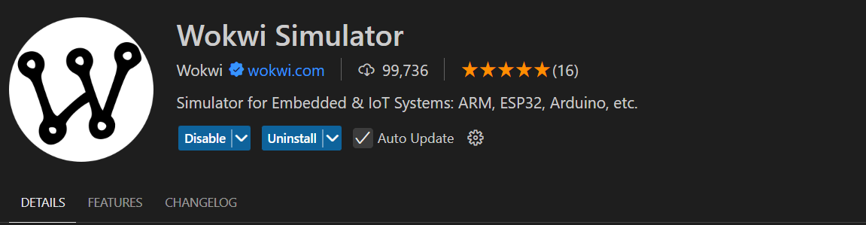

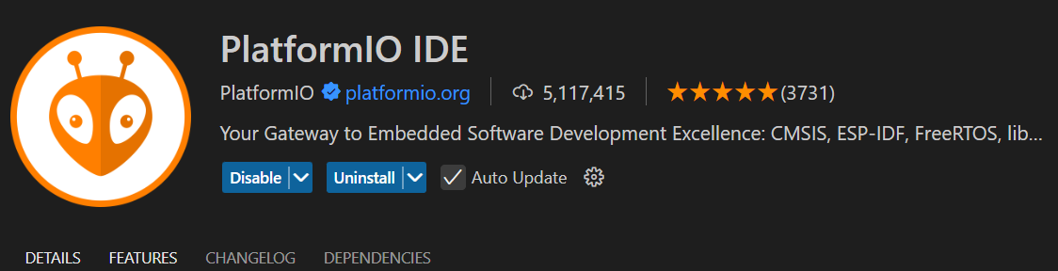

1. Membuat project baru untuk simulasi relay pada PlatformIO IDE dengan mengisi nama project dan board yang digunakan, kemudian tunggu proses selesai.

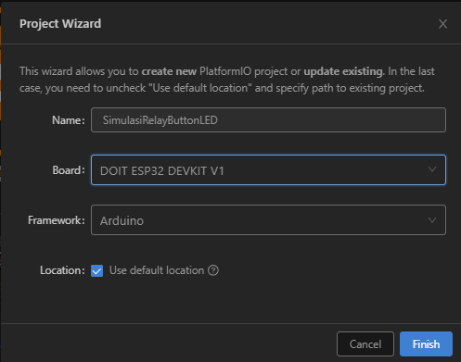

1. Menuliskan kode program untuk relay, button, dan LED pada file **src/main.cpp** (jika sudah membuat kode pada wokwi.com bisa langsung dicopy-paste).

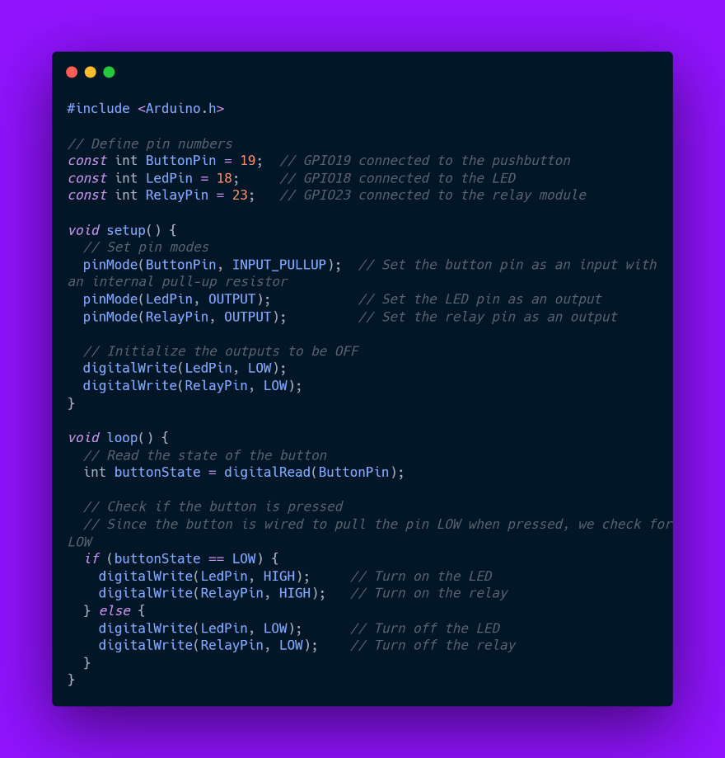

1. Build kode program yang sudah selesai dan tunggu sampai success.

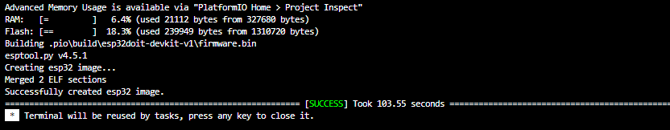

1. Buat file baru bernama wokwi.toml dan kemudian ketik seperti berikut (bisa copy-paste dari file wokwi.toml di project sebelumnya).

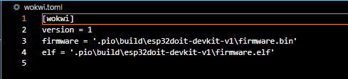

1. Buat file diagram.json, lalu copy kode diagram.json dari wokwi.com dan paste pada file diagram.json pada Visual Studio Code, setelah itu tutup dan buka lagi file diagram.json untuk melihat simulasi.

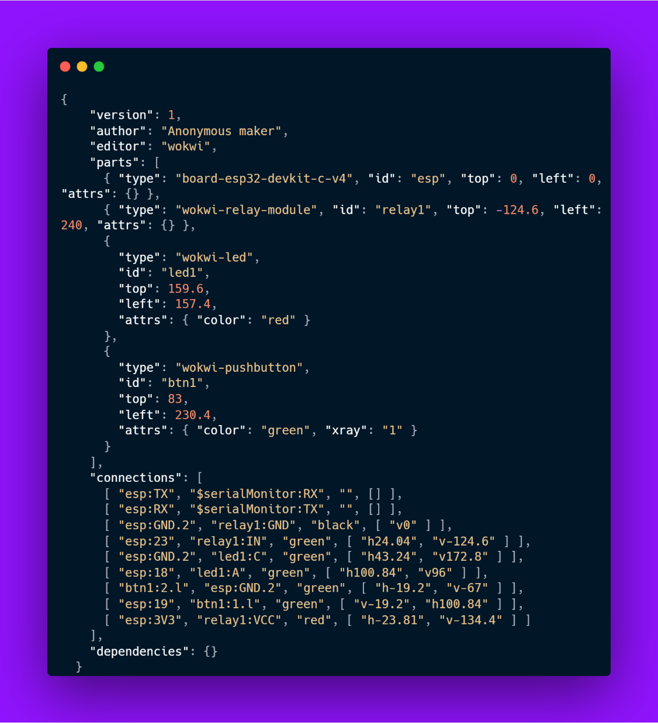

1. Buat project untuk simulasi sensor jarak (Ultrasonic) pada PlatformIO IDE

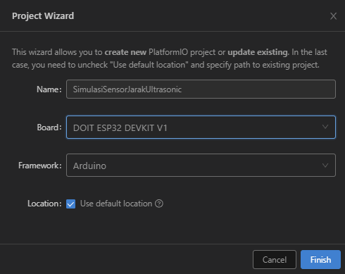

1. Menuliskan kode program untuk sensor jarak pada file src/main.cpp

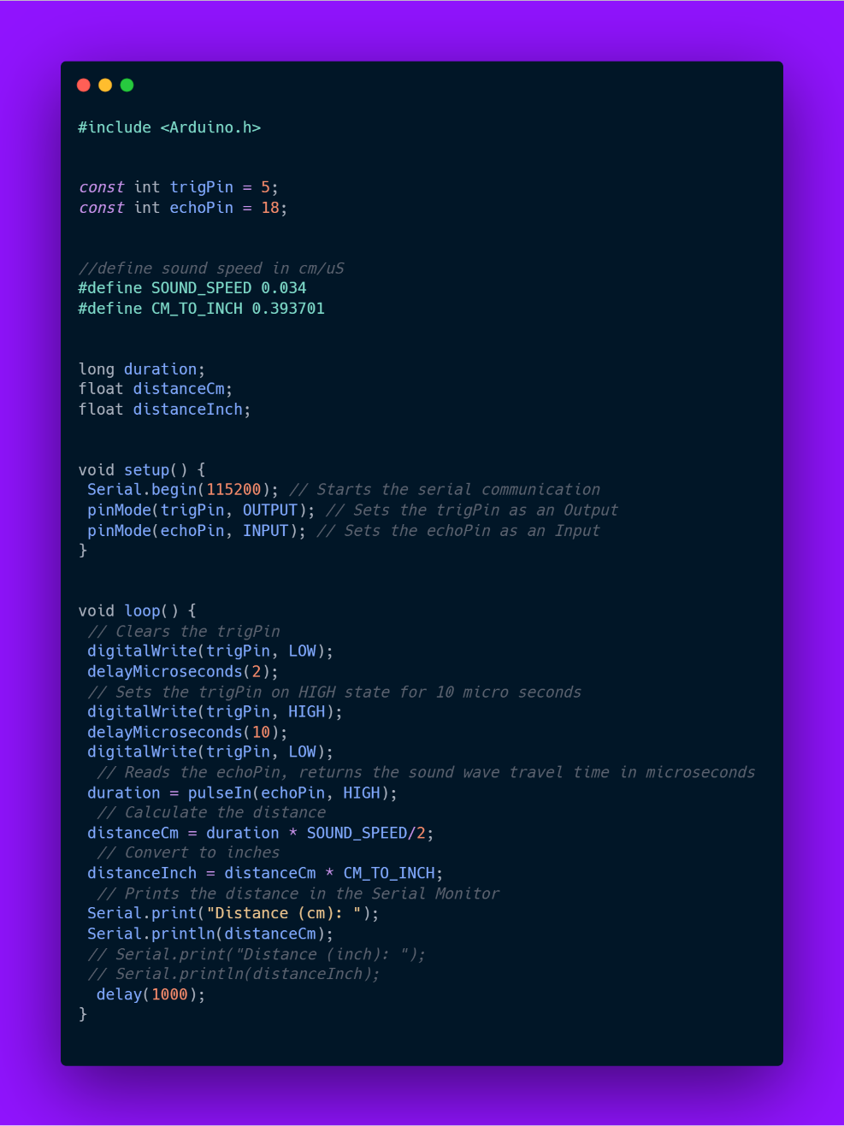

1. Build kode program yang sudah selesai dan tunggu sampai success.

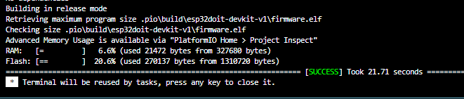

1. Buat file baru bernama wokwi.toml dan kemudian copy-paste dari file sebelumnya

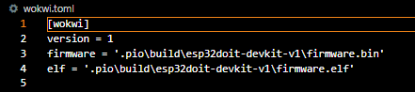

1. Buat file diagram.json, lalu copy kode diagram.json dari wokwi.com dan paste pada file diagram.json pada Visual Studio Code, setelah itu tutup dan buka lagi file diagram.json untuk melihat simulasi.

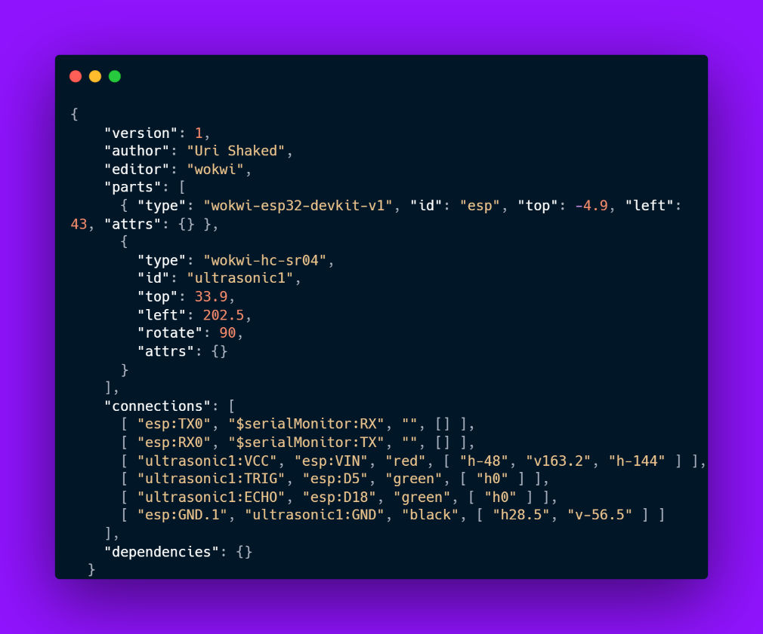

1. Jalankan simulasi masing-masing project
2. **Hasil dan Pembahasan**
3. **Hasil Eksperimen**

Tampilan simulasi relay, *button*, dan led pada file diagram.json:

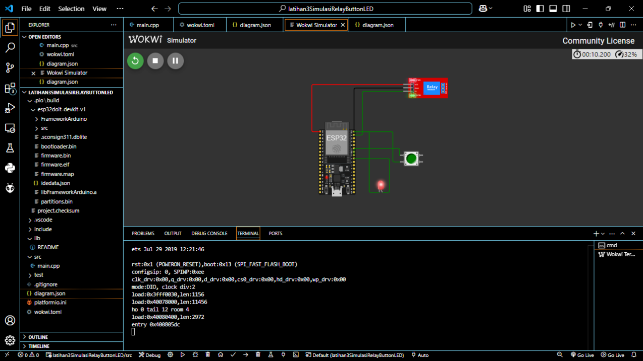

Tampilan simulasi sensor jarak pada file diagram.json:

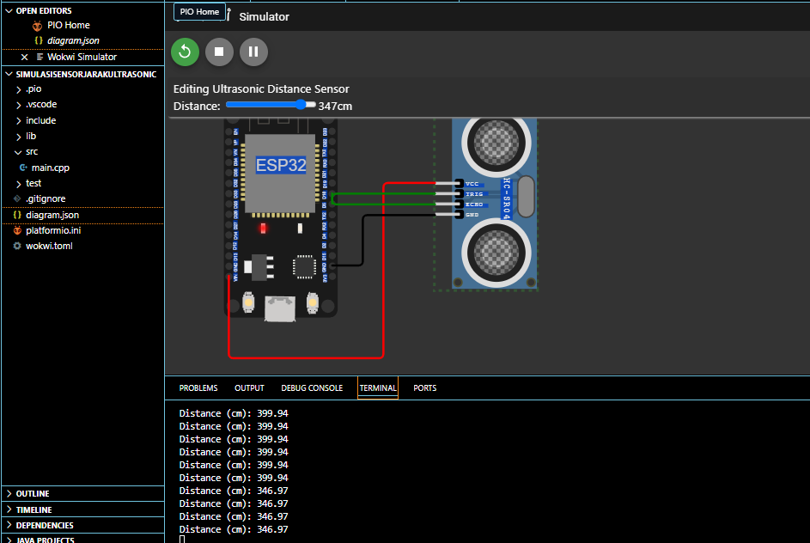

1. **Appendix**



